

油烟检测传感器

使用说明书
（Ver2.0）

无锡大禹科技有限公司

目录
一、概述 1
二、主要功能特点 1
三、主要技术参数 2
四、安装注意事项 2
五、油烟运维软件使用说明 2
5.1 模式选择 3
5.2 GPRS传感器设置 3
5.3 在线升级 4
5.4 接收数据 5
六、设备的保养和维护 6
七、服务支持 6

一、概述
近年来，随着我国国民经济水平的不断发展和提高，饮食行业油烟污染已经成为城市污染的一大问题，油烟对人体健康的影响也越来越受到关注，环保专家指出，除了机动车、燃煤和施工扬尘这些PM2.5主流来源外，与老百姓生活息息相关的餐饮油烟、露天烧烤等也是重要来源，据资料显示，北京餐饮油烟气体排放对PM2.5的“贡献”率达到13%。因此研发出一款能够监测油烟的传感器是势在必行之举，用以填补油烟监测行业的空白。油烟监控传感器目的是对油烟管道进行监测，检测其油烟净化器净化效果是否达到国家标准，其排放是否超标，检查净化器是否在正常及有效的运转。

二、主要功能特点
1. 专用的传感器技术，高精度的多因子模拟量采集单元;
2. 内置GPRS模块，采用TCP通信模式，实时在线，数据自动上报；
3. 内置的传感器可独立拆卸，便于安装与维护；
4. 3.5寸屏，可以显示两路油烟传感器浓度、风机和净化器的工作状态和电流；
5. RS232接口可用于系统参数配置；
6．485接口可连接传感器配合使用；
7. 内置RTC模块和FATFS文件系统，支持大容量SD存储；
8. 可脱离数采仪独立工作；
9. 一体化机箱，安装、维护更方便；
10. 集成传输、油烟分析、工况监控三大功能；
11.抽取式取样，比传统管道内检测更为科学，防止油烟黏粘造成数据失真；

12. 全工业级电路，高稳定性、高可靠性设计。

三、主要技术参数
- 浓度测量范围：0.0~8mg/m³
- 测量精度：10%
- 测量周期：<1分钟
- 工作电压：220VAC
- 功率：<24W
- 工作温度：-20℃~75℃
- 工作湿度：5%~95%

四、安装注意事项
虽然本产品具有很高的防护等级，对于安装环境没有特别的要求，能够在恶劣的环境条件下正常工作，但是在条件允许的的情况下，尽量遵守以下注意事项，可延长设备的使用寿命。
- 尽量远离易燃、易爆、易辐射性物质;
- 由于在实际工作环境中，烟油管壁振动剧烈，因此安装时需要拧紧螺丝；
- 避免阳光直射;
- 由于工作环境中可能存在电池干扰，比如净化设备室静电式设备，因此需要将电源地线与油烟外壳相连;
- GPRS天线不可放入屏蔽金属盒内部，应注意防雷。

五、油烟运维软件使用说明
该软件旨在帮助运维人员、调试人员更方便、更好的调试智能油烟传感器。

5.1 模式选择
模式选择主要选择传感器配置通道：本地配置(485有线)和远程配置(GPRS无)。
本地配置是通过有线的方式进行设置。当选中【本地配置】时，点击【默认设置】，会对传感器所有参数进行默认配置；
远程配置是通过无线的方式进行设置。配置方式同本地配置一样。
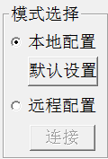
图1 模式选择界面

5.2 GPRS传感器设置
主要设置连接服务端的参数。
IP地址：服务端IP地址，大禹科技为58.214.21.166；
端口号：服务端端口号。常用端口号：15000、31000、31008、45100。
周期：两次数据上传间隔。常用周期：0.5、1、5；
设置：点击按钮【设置】，完成GPRS传感器参数设置；
查询：点击按钮【查询】，查询GPRS参数的内部设置，如执行成功，结果返回在【接收数据】的文本框中；
ST编号：默认设置为99；
ID标识：默认为0；
密码：默认666666；
MN号：传感器的出厂编号。该MN是服务端识别传感器的“身份号码”，通过MN号来辨别不同的传感器；
查询：可以查询ST编号、ID标识、密码和MN号；
SIM卡号：内部SIM卡的号码。通过不欠费的SIM卡传输数据；
SIM卡号查询：点击按钮【查询】，查找SIM卡号，如执行成功，结果返回在【接收数据】的文本框中。
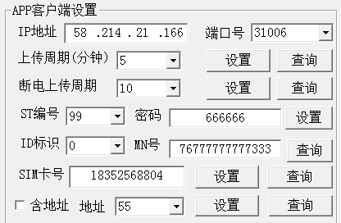
图2 GPRS传感器设置

5.3 在线升级
可以进行在线升级，远程更新程序。
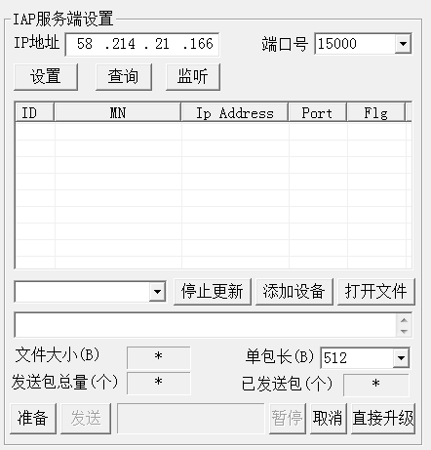
图3 在线升级

5.4 接收数据
主要显示串口接收数据、GPRS接收数据以及定时发送指令。
串口显示：该单选框决定是否将串口接收的数据显示在文本框中；
GPRS显示：该单选框决定是否将GPRS接收的数据显示在文本框中；
定时发送：该单选框决定是否定时（图4中的1000ms）发送文本框(图4中的&FF0214 )中的指令。
发送：点击按钮【发送】，发送其左端文本框中的指令；
清除：点击按钮【清除】，清除接收文本框中的所有数据。
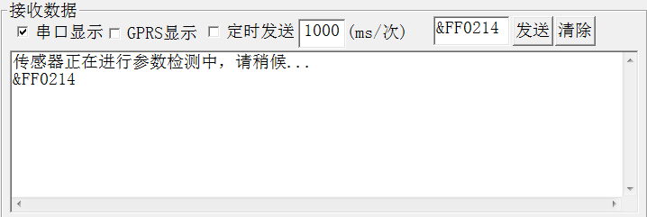
图4 接收数据

六、设备的保养和维护
1.保证电源的供应稳定；
2．电源线、信号线和天线应可靠连接；
3. 拧紧固定螺丝；
4.GPRS通讯时，应保存SIM卡有足够的通信费用。

七、服务支持
全国热线电话：400-686-2718
公司电话：0510-80622331、2332、2335
营销支持：0510-82622331-8031、8009
技术支持：0510-82622331-8036、8016
公司网址：www.china-dayu.com.cn

